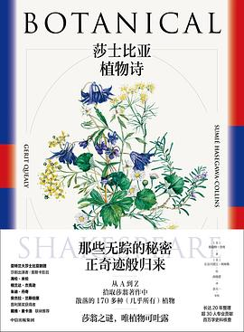书籍简介：

莎士比亚植物诗

(美) 格瑞特·奎利著(美)； 长谷川纯枝－柯林斯绘；晓蕾译

中信出版集团，2022

Q94-64/4022

文理馆新到资源区(101)

~~~欢迎来到莎翁的“文学花园”~~~

●“树木能说话，奔腾的溪水像书本，石头蕴含道理，万物都有其益处。”

莎翁笔下，自然万物破土而出，一路攀爬……看似点缀，却常常推动着剧情发展：朱丽叶服下颠茄，假死求生；罗密欧情之所至，命丧于乌头草；奥布朗把爱懒花汁滴在提泰妮娅的眼睛里，等待她醒来后爱上第一眼看到的人；一方绣着草莓图案的手帕，令苔丝狄蒙娜被诬陷出轨——草莓既代表纯洁天真，也代表性感嫉妒；当紫杉出现时，预示着有人要中毒……

正如雨果所说：在莎士比亚作品中，百鸟在歌唱，灌木在抽叶，人们心心相印、息息相通；云彩在游荡，天气时冷时热，晨钟暮鼓，朝发夕至，森林窃窃私语，人们促膝交谈。

●本书作者格瑞特·奎利和绘者长谷川澄江-柯林斯，用20年时间研究莎士比亚著作，以严谨的考据、典雅的绘图，将莎翁作品中散落的170多种（几乎所有）植物拾取汇编，给那些多如繁星的猜测一个可信的注解。

作者简介：

【作者】格瑞特·奎利 Gerit Quealy

作家、编辑、演员、记者。曾出演多部舞台剧，包括莎士比亚代表作《罗密欧与朱丽叶》。约25年前，她投身写作与研究领域，最大的兴趣是历史和古文字学。为撰写本书，她走访了多位专家学者，研究整理莎士比亚作品中的植物，最终做出科学严谨的考据。

【绘者】长谷川纯枝-柯林斯 Sumié Hasegawa-Collins

艺术家，童年时曾在东京接受过钢琴演奏的专业训练。她对莎士比亚笔下植物的关注始于几十年前。当时她丈夫所在的邦德街剧院排演了《莎士比亚派对》，这是一部综合了诸多莎剧场景的户外舞台剧，而长谷川澄江担任了服装设计工作。对自然有着敏锐感受力的她开始注意到，莎士比亚的台词与诗句中提及了大量植物，而这些植物也逐渐在她的艺术思维中萌芽。

推荐理由：

在《莎士比亚植物诗》中，作者格瑞特·奎利以深厚的莎士比亚功底和炽热的热爱，在文字间勾勒出了莎士比亚作品中那些鲜活的植物形象。他们以敏锐的洞察力，解析了莎翁筆下植物的象征意义和角色定位。每一种植物都被赋予了特定的象征意义，这些象征意义贯穿于莎翁作品的始终。

举个例子，当提到红玫瑰时，我们会联想到《罗密欧与朱丽叶》，这朵花代表着爱情和激情的爆发，它是两位主人公感情紧密交织的象征，红玫瑰既象征着爱情的热烈，也隐含着悲剧的预兆。它的出现让两位主人公心头燃起希望的火焰，却也标志着他们之间爱情的不可避免的命运。正如奎利和柯林斯在书中的描绘所言：“红玫瑰，无论是鲜艳的颜色还是刺人的荆棘，都代表着激情与爱情的交织，是这部戏剧中美丽而又悲伤的存在。”。

而在《仲夏夜之梦》中，飞扬的威尔顿草象征着迷恋和欲望。《哈姆雷特》中的毒花，赋予了剧情深刻的暗示，通过描绘植物的特性和神秘象征，巧妙地渲染了舞台上的氛围，突出了角色的心理变化和故事的走向。《十四行诗》中透露出的花卉图案，展示了情感的复杂性和多变性，让读者进一步体验到莎士比亚戏剧的世界。

如果你是一位热爱莎士比亚的读者，我强烈推荐你阅读《莎士比亚植物诗》。它不仅是对莎翁作品的致敬，更是一本让我们更深入了解莎翁世界的书籍。从中，你将领略到自然与人类情感之间微妙的联系，感受到莎士比亚文学中的诗意和魅力。以花草树木为线索，串联起莎士比亚戏剧中的情节和人物，呈现出一个繁花似锦的文学世界。

即使对莎翁不甚了解的读者，你也可以感受到莎士比亚对自然界的观察细致和生动描写，还能了解到植物在他作品中的象征意义和隐含的寓意，拓展对其文学的理解和欣赏。

甚至，就纯粹的乐趣而言，如作者引言所述：“你也可以在这本书中挑选一段关于玫瑰的引文送给你最喜欢的萝丝姨妈，或者为你的情人献上花团锦簇的欢快诗句，用跟植物有关的双关语羞辱你的敌人，把你最爱的药草或者花卉诗句题给挚友留念。你可以根据你最喜欢的剧作或角色来布置花园，或者按照隐含的花语来搭配花束——肉豆蔻、金盏菊和姜花代表“敞开胸怀，迎接生命中的各种滋味”，车前、荠菜以及水苹果搭配起来一定会疗愈你的身心。”

这是一份治愈身心的绿"药"。

相关推荐：

《莎士比亚十四行诗》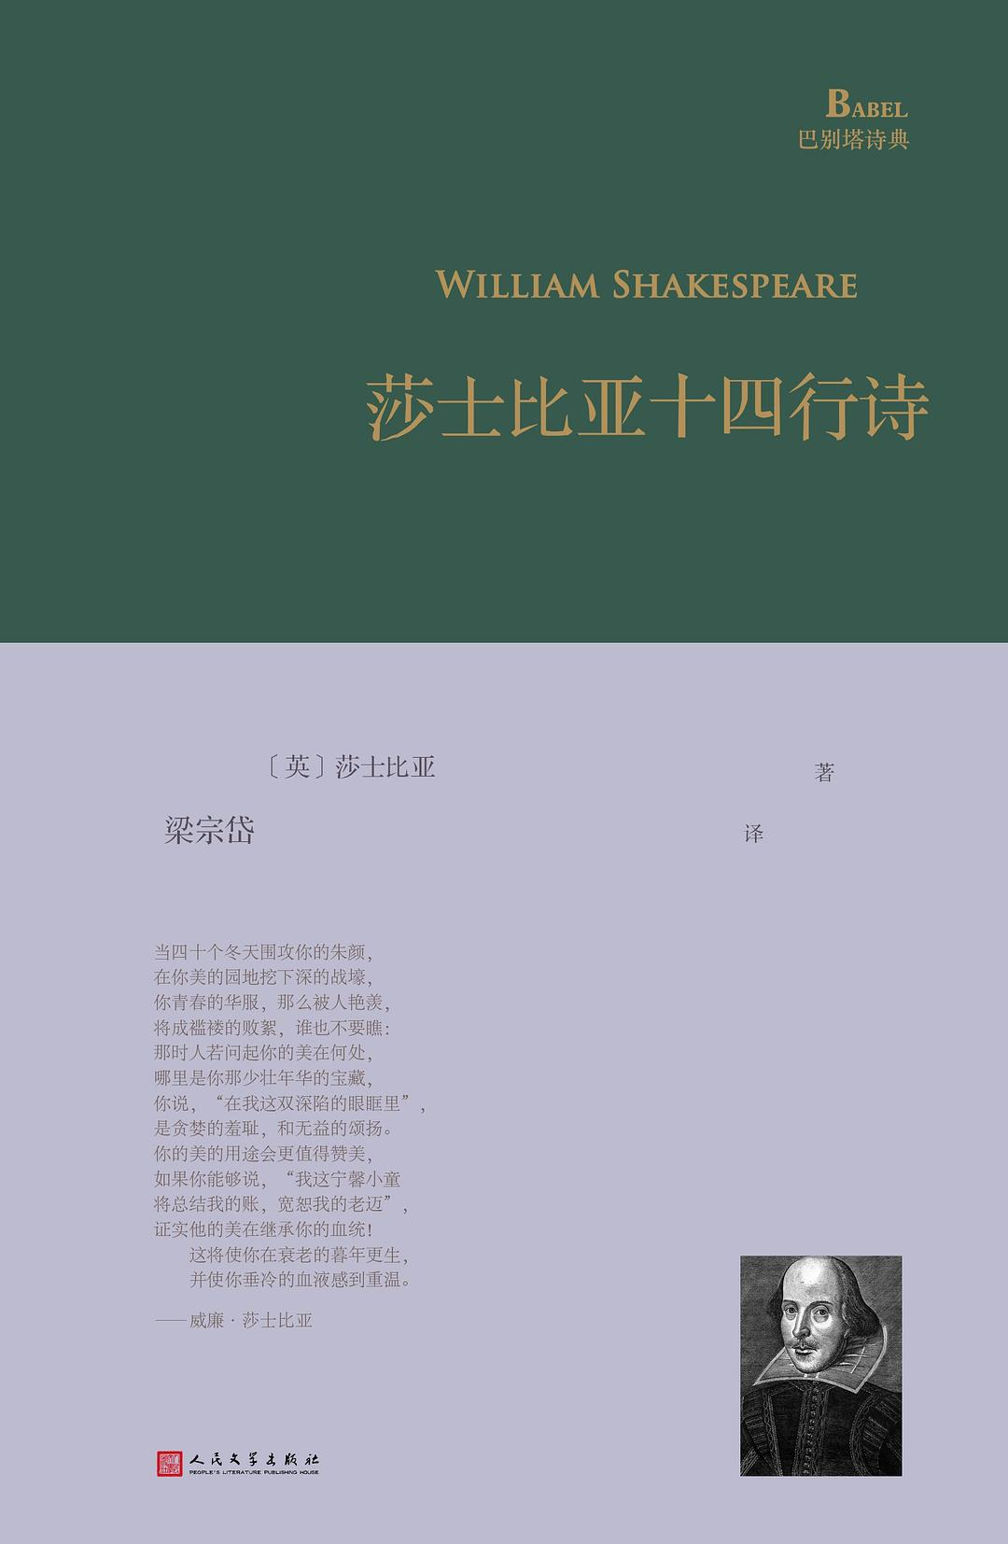

(英) 莎士比亚著；梁宗岱译

北京，人民文学出版社，2020

I561.23/4421S-3

江安馆社科图书(三楼)

图文：商学院2023级本科生 冯晓昂

审校：韩夏 郑杨晓涵 马梦灵